МИНИСТЕРСТВО НАУКИ И ВЫСШЕГО ОБРАЗОВАНИЯ
ФЕДЕРАЛЬНОЕ ГОСУДАРСТВЕННОЕ БЮДЖЕТНОЕ ОБРАЗОВАТЕЛЬНОЕ
УЧРЕЖДЕНИЕ ВЫСШЕГО ПРОФЕССИОНАЛЬНОГО ОБРАЗОВАНИЯ
МОСКОВСКИЙ ПОЛИТЕХНИЧЕСКИЙ УНИВЕРСИТЕТ
(ФГБОУ ВПО МПУ)



Кафедра инфокогнитивных технологий

Лабораторная работа № 6

По дисциплине «Разработка приложений баз данных»

Группа ________171-372________
^{№ группы}
Студент ______________Колпаков А.А.
^{Подпись студента}
Дата ________________________
^{Дата сдачи}
Преподаватель _______________ Кулибаба И.В.
^{Подпись преподавателя}

2020

Лабораторная работа №6
Задание: создать набор данных
Набор данных.
На рисунке 1 изображена модель данных набора данных, которая имеется в проекте.
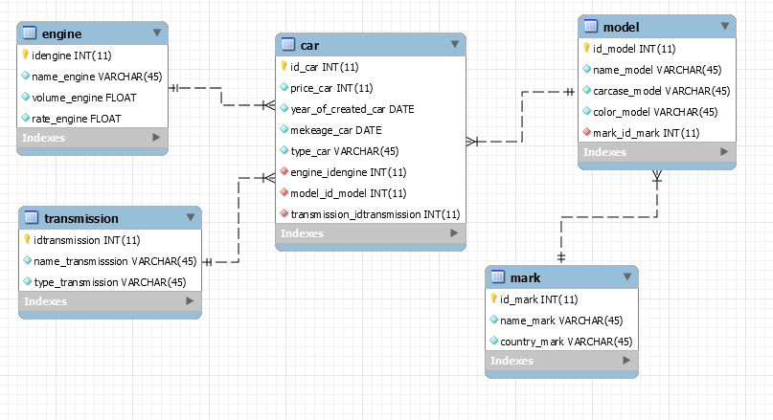
Рисунок 1 — Модель данных
Перед импортом базы данных необходимо произвести настройку timeZone. Рисунок 2
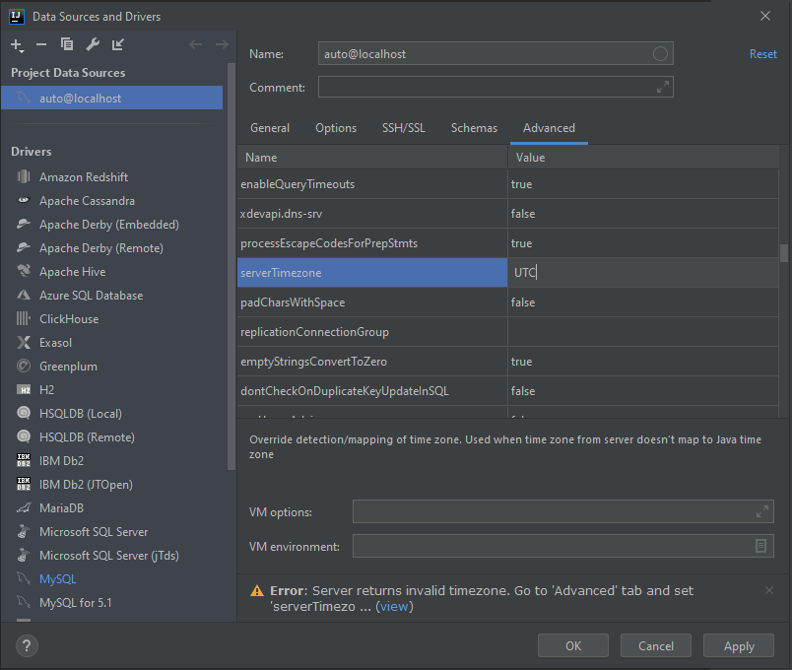
Рисунок 2 — Настройка загрузки БД

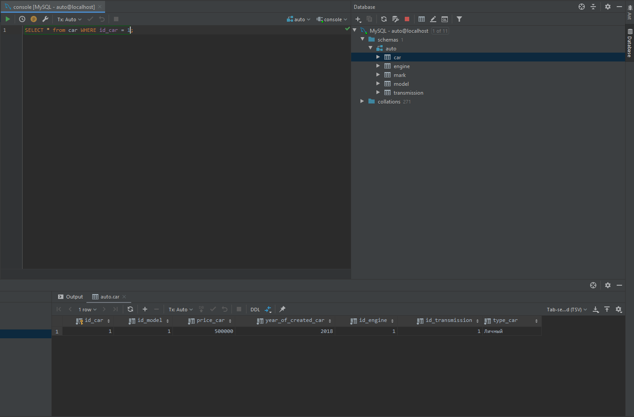
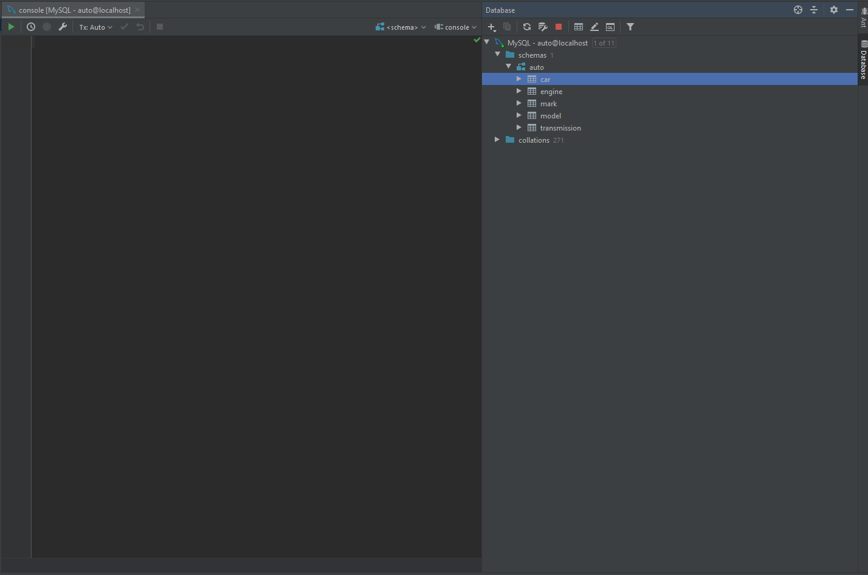
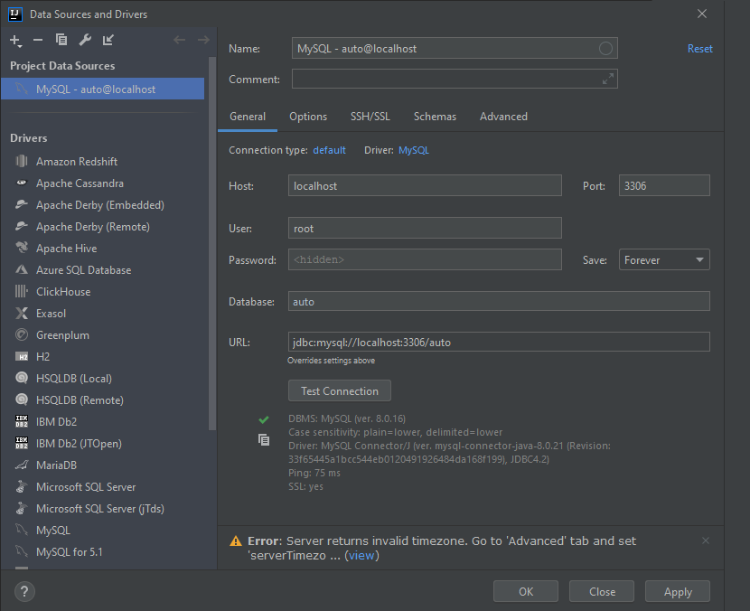
Рисунок 3 – Успешное подключение к БД
Рисунок 4 - Отображение таблиц

Рисунок 5 - Тестовый запрос

